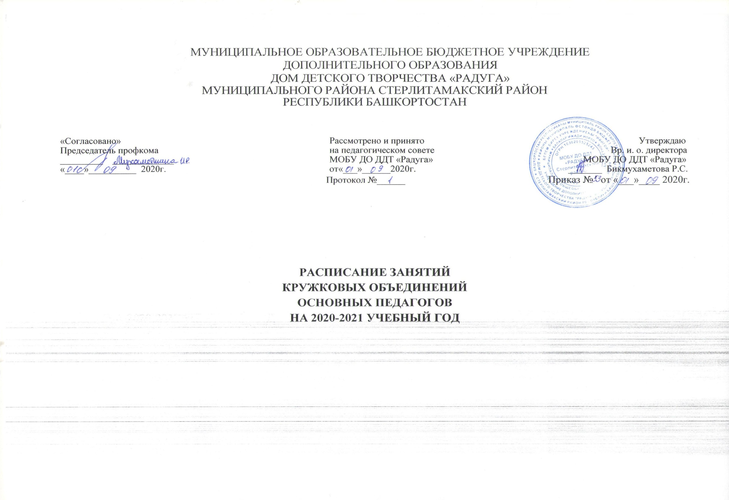
Расписание занятий кружковых объединений
на 2020-2021 уч. год

№ | Кружковое объединение | Руководитель/ нагрузка в месяц/ общее кол-во детей | Группа/  год обучения | ПН | ВТ | СР | ЧТ | ПТ | СБ
Художественная направленность
1 | «Рощица» | Ахмерова А.С.  56 часов | 1 группа  (1-й год) |  |  | 14:00-14:35  14:45-15:20 |  | 13:00-13:35  13:45-14:20
1 | «Рощица» | Ахмерова А.С.  56 часов | 2 группа  (2-й год) |  |  | 15:30-16:05  16:15-16:50 |  | 16:00-16:35  16:45-17:20
1 | «Рощица» | Ахмерова А.С.  56 часов | 3 группа  (2-й год) |  |  | 17:00-17:35  17:45-18:20 |  |  | 14:00-14:35  14:45-15:20
1 | «Рощица» | Ахмерова А.С.  56 часов | Инд. работа. |  |  | 13:00-13:35 |  |  | 13:00-13:35
2 | Театральный  коллектив  «Ника» | Денисенко В.В.  36 часов | 1гр.  (1 год) | 10:15-10:50  11:00-11:35 | 10:15-10:50  11:00-11:35
2 | Театральный  коллектив  «Ника» | Денисенко В.В.  36 часов | 2гр.  ( 3 год) | 12:30-13:05 | 12:30-13:05 |  | 12:30-13:05  13:15-13:50
2 | Театральный  коллектив  «Ника» | Денисенко В.В.  36 часов | Инд. работа |  |  |  | 14:00-14:35
2 | Ультрамарин | Денисенко В.В.  36 часов | 1 гр.  (1 год) | 11:45-12:20 | 11:45-12:20 |  | 11:00-11:35  11:45-12:20
2 | Ультрамарин | Денисенко В.В.  36 часов | 2 гр.  ( 1 год) | 13:15-13:50  14:00-14:35 | 13:15-13:50  14:00-14:35
2 | Ультрамарин | Денисенко В.В.  36 часов | Инд. Работа |  |  |  | 10:15-10:50
3 | Хореографический ансамбль «Очарование» | Иванова Л.И.  72 часа | Средняя  (4год обуч.) | 14.00-14.35  14.50-15.25 |  | 16.00-16.35  16.50-17.25
3 | Хореографический ансамбль «Очарование» | Иванова Л.И.  72 часа | Старшая  (5год обуч.) | 16.00-16.35  16.50-17.25 |  | 17.45.-18.20
3 | Хореографический ансамбль «Очарование» | Иванова Л.И.  72 часа | Младшая  (1 год обуч.) |  | 14.00-14.35
3 | Хореографический ансамбль «Очарование» | Иванова Л.И.  72 часа | Младшая  (2 год обуч.) |  |  |  | 14.00-14.35 | 14.00-14.35
3 | Хореографический ансамбль «Очарование» | Иванова Л.И.  72 часа | Младшая  (3 год обуч.) |  | 15.00-15.35 |  | 15.00-15.35 | 15.10-15.45
3 | Хореографический ансамбль «Очарование» | Иванова Л.И.  72 часа | Индивид.раб.  1год обуч. |  |  | 15.00-15.35
3 | Хореографический ансамбль «Очарование» | Иванова Л.И.  72 часа | 2год обуч. |  |  | 16.10-16.45
3 | Хореографический ансамбль «Очарование» | Иванова Л.И.  72 часа | 3год обуч. |  |  | 17.00-17.35
3 | Хореографический ансамбль «Очарование» | Иванова Л.И.  72 часа | 4год обуч. |  | 17.00-17.35
3 | Хореографический ансамбль «Очарование» | Иванова Л.И.  72 часа | 5год обуч. |  |  | 17.45-19.20
7 | Кружковое объединение «Волшебный квиллинг» | Качкинова Л. Ф.  72 часа | 1гр.  (2 год) |  | 14:00-14:30  14:40-15:10 |  |  | 14:00-14:30  14:40-15:10
7 | Кружковое объединение «Волшебный квиллинг» | Качкинова Л. Ф.  72 часа | 2 гр.  (2 год) |  |  | 14:00-14:30  14:40-15:10 | 14:00-14:30  14:40-15:10
7 | Кружковое объединение «Волшебный квиллинг» | Качкинова Л. Ф.  72 часа | 3 гр.  (2 год) |  |  | 15:20-15:50  16:00-16:30 | 15:20-15:50  16:00-16:30
7 | Кружковое объединение «Волшебный квиллинг» | Качкинова Л. Ф.  72 часа | 4 гр.  (2 год) |  | 15:20-15:50  16:00-16:30 |  |  | 15:20-15:50  16:00-16:30
7 | Кружковое объединение «Волшебный квиллинг» | Качкинова Л. Ф.  72 часа | Инд. работа | 14:00-14:30  14:40-15:10
5 | Акварель | Макарова Н.Н.  72 часа | 1гр.  (дошкольники «Развивайка») |  | 12:00-12:25 |  |  | 12:00-12:25
5 | Акварель | Макарова Н.Н.  72 часа | 1 гр.  (1 год) |  | 16:20-16:50  17:00-17:30 |  | 16:20-16:50  17:00-17:30
5 | Акварель | Макарова Н.Н.  72 часа | 2 гр.  (1 год) |  |  | 15:30-16:05  16:10-16:45 |  | 15:30-16:05  16:10-16:45
5 | Акварель | Макарова Н.Н.  72 часа | 3 гр.  (2 год) |  |  | 16:55-17:30 |  | 16:55-17:30 | 12:45-13:20  13:30-14:05
5 | Акварель | Макарова Н.Н.  72 часа | 4 гр.  (2 год) |  | 15:30-16:05 |  | 15:30-16:05 |  | 11:00-11:35  11:45-12:30
6 | Танцевальный коллектив  «Радуга» | Рафикова З.А.  72 часа | 1 группа  (1 год) |  | 11:40-12:10 |  | 11:40-12:10
6 | Танцевальный коллектив  «Радуга» | Рафикова З.А.  72 часа | 2 группа  (2 год) | 13.05-13.35  13.45-14:20 |  |  | 13.15-14.00  14.10-14:55
6 | Танцевальный коллектив  «Радуга» | Рафикова З.А.  72 часа | 3 группа  (3 год) |  | 12.35-13.10  13.20-13:55 |  |  | 12.35-13.10  13.20-13:55
6 | Танцевальный коллектив  «Радуга» | Рафикова З.А.  72 часа | 4 группа  (4 год) | 14.30-15.05  15.15-15.05 |  | 13.05-13.15  13.45-14:20
6 | Танцевальный коллектив  «Радуга» | Рафикова З.А.  72 часа | Инд. работа  5 группа |  |  | 14.30-15.05  15.15-15.50 |  | 14.30-15.05  15.15-15.50
7 | Модница | Спевак М.В.  36 часов | 1 гр.  (2 год) |  | 15:30-16:05  16:15-16:50 |  | 15:30-16:05  16:15-16:50
7 | Модница | Спевак М.В.  36 часов | 2 гр.  (3 год) |  | 17:00-17:35 |  | 17:00-17:35 | 15:30-16:05  16:15-16:50
7 | Модница | Спевак М.В.  36 часов | Инд. работа |  |  |  |  | 17:00-17:35
8 | «Непоседы» | Трофимова Ж.А.  72 часа | «Развивайка» |  | 12:00-12:25 |  |  | 11:20-11:45
8 | «Непоседы» | Трофимова Ж.А.  72 часа | 1 группа  (1 год) |  | 15:30-16:05  16:15-16:50 |  | 15:30-16:05  16:15-16:50
8 | «Непоседы» | Трофимова Ж.А.  72 часа | 2 группа  (1 год) |  | 17:00-17:35 |  | 17:00-17:35 |  | 11:00-11:35  11:45-12:20
8 | «Непоседы» | Трофимова Ж.А.  72 часа | 3 группа |  |  | 15:30-16:05  16:15-16:50 |  | 15:30-16:05  16:15-16:50
8 | «Непоседы» | Трофимова Ж.А.  72 часа | 4 группа |  |  | 17:00-17:35 |  | 17:00-17:35 | 12:30-13:05  13:15-13:50
9 | Танцевальный коллектив  «Айседора» | Федотова И.В.  72 часа | Подготовите  льная группа | 15:30-16:05  16:15-16:50 |  |  |  | 15:30-16:05  16:15-16:50
9 | Танцевальный коллектив  «Айседора» | Федотова И.В.  72 часа | Старшая группа  (3 год) | 17:00-17:35 17:45-18:20 |  |  |  | 17:00-17:35 17:45-18:20
9 | Танцевальный коллектив  «Айседора» | Федотова И.В.  72 часа | Группа солистов  (3 год) |  | 18:30-19:05  19:15-19:50  20:00-20:35 |  | 18:30-19:05  19:15-19:50  20:00-20:35
9 | Танцевальный коллектив  «Айседора» | Федотова И.В.  72 часа | Инд. работа |  |  | 15:30-16:05  16:15-16:50 (подготовительная группа)
17:00-17:35
17:45-18:20
(старшая группа)

10 | Театральный коллектив  «Созвездие» | Фролова Л.И.  56 часов | 1гр. | 16:00 – 16:35  16:45 – 17:25 |  | 16:00 – 16:35  16:45 – 17:25
10 | Театральный коллектив  «Созвездие» | Фролова Л.И.  56 часов | 2 гр. |  | 16:00 – 6:35  16:45 –17:25 |  |  | 16:00 – 16:35  16:45 – 17:25
10 | Театральный коллектив  «Созвездие» | Фролова Л.И.  56 часов | 3 гр. |  |  |  | 16:00 -16:35  16:45 -17:25 |  | 16:00 – 16:35  16:45 – 17:25
10 | Театральный коллектив  «Созвездие» | Фролова Л.И.  56 часов | Инд.раб |  |  |  | 18:00 -18:35  18:45 -19:25
11 | «Хореография» | Шабанова А.А.  72 часов | Группа «Развивайка» |  |  | 11:20-11:45 | 12:00-12:25
11 | «Хореография» | Шабанова А.А.  72 часов | 1 группа  (дошкольники д/с) |  | 16:15-16:50 |  | 16:15-16:50
11 | «Хореография» | Шабанова А.А.  72 часов | 2 группа  (7-10 лет) |  | 15:30-16:05 |  | 15:30-16:05 |  | 11.00-11:35  11:45-12:20
11 | «Хореография» | Шабанова А.А.  72 часов | 3 группа  (ст.группа) |  |  | 17:00-17:35 |  | 17:00-17:35 | 12:30-13:05  13:15-13:50
11 | «Хореография» | Шабанова А.А.  72 часов | 4 группа |  |  | 15:30-16:05  16:15-16:50 |  | 15:30-16:05  16:15-16:50
11 | «Хореография» | Шабанова А.А.  72 часов | Инд. работа |  |  |  |  |  | 14:00-14:35  14:45-15:20
Социально-педагогическая направленность
12 | «В мире английского языка» | Бикмухаметова Р.С. | 1 гр.  (1 год) | 15:00-15:35  15:45-16:20 |  |  | 15:00-15:35  15:45-16:20
12 | «В мире английского языка» | Бикмухаметова Р.С. | 2 гр.  (1 год) | 16:30-17:05  17:15-17:50 |  |  | 16:30-17:05  17:15-17:50
12 | «В мире английского языка» | Бикмухаметова Р.С. | 3 гр.  (1 год) |  | 15:00-15:35  15:45-16:20 | 15:00-15:35  15:45-16:20
12 | «В мире английского языка» | Бикмухаметова Р.С. | Инд. работа | 13:35-14:10  14:20-14:55 | 13:35-14:10  14:20-14:55 | 13:35-14:10  14:20-14:55
13 | «Новое поколение» | Вахитова В.В.  72 часа | 1 группа  (1 год) |  | 15:30-16:05  16:15-16:50 |  | 15:30-16:05  16:15-16:50
13 | «Новое поколение» | Вахитова В.В.  72 часа | 3 группа  (2 год) |  | 17:00-17:35 |  | 17:00-17:35 |  | 11:00-11:35  11:45-12:20
13 | «Новое поколение» | Вахитова В.В.  72 часа | 2 группа  (1 год) |  |  | 15:30-16:15  16:15-16:50 |  | 15:30-16:15  16:15-16:50
13 | «Новое поколение» | Вахитова В.В.  72 часа | 4 группа  (2 год) |  |  | 17:00-17:35 |  | 17:00-17:35 | 12:30-13:05  13:15-13:50
13 | «Новое поколение» | Вахитова В.В.  72 часа | Инд. работа |  |  |  |  |  | 14:00-14:35  14:45-15:20
14 | «Развивайка» | Виноградова Т.В. | Прием детей | 09.45-10.00 | 09.45-10.00 | 09.45-10.00 | 09.45-10.00 | 09.45-10.00
14 | «Развивайка» | Виноградова Т.В. | Учебное занятие | 10.00-10.25  10.40-11.05  11.20-11.45  12.00-12.25 | 10.00-10.25  10.40-11.05 | 10.00-10.25  10.40-11.05  11.20-11.45  12.00-12.25 | 10.00-10.25  10.40-11.05  11.20-11.45 | 10.00-10.25  10.40-11.05
14 | «Развивайка» | Виноградова Т.В. | Инд. работа
Естественно-научная направленность
15 | «Экоспас» | Погорелова С.Л.  72 часа | 1гр.  (1 год) |  |  | 15:30-16:15  16:25-17:10 |  | 15:30-16:15  16:25-17:10
15 | «Экоспас» | Погорелова С.Л.  72 часа | 2 гр.  (1 год) |  | 15:30-16:15  16:25-17:10 |  | 15:30-16:15  16:25-17:10
15 | «Экоспас» | Погорелова С.Л.  72 часа | 3 гр.  (1 год) |  | 17:15-17:50 |  | 17:15-17:50 |  | 11.00-11:35  11:45-12:20
15 | «Экоспас» | Погорелова С.Л.  72 часа | 4 гр.  (1 год) |  |  | 17:15-17.50 |  | 17:15-17:50 | 12:30-13:05  13:15-13:50
15 | «Экоспас» | Погорелова С.Л.  72 часа | Инд. работа |  |  |  |  |  | 14:00-14:35  14:45-15:20

Утверждаю
Врио директора МОБУ
ДО ДДТ «Радуга»
_______Р.С. Бикмухаметова
Приказ № __ от___________

Расписание занятий
кружкового объединения «В мире английского языка» на 2020-2021 учебный год

1 | «В мире английского языка» | Бикмухаметова Р.С.  72 часа | Группа | ПН | ВТ | СР | ЧТ | ПТ
1 | «В мире английского языка» | Бикмухаметова Р.С.  72 часа | 1 гр.  (1 год) |  | 15:00-15:35  15:45-16:20 |  |  | 15:00-15:35  15:45-16:20
1 | «В мире английского языка» | Бикмухаметова Р.С.  72 часа | 2 гр.  (1 год) |  | 16:30-17:05  17:15-17:50 |  |  | 16:30-17:05  17:15-17:50
1 | «В мире английского языка» | Бикмухаметова Р.С.  72 часа | 3 гр.  (1 год) |  |  | 15:15-15:50  16:00-16:35 | 15:15-15:50  16:00-16:35
1 | «В мире английского языка» | Бикмухаметова Р.С.  72 часа | Инд. работа |  | 13:35-14:10  14:20-14:55 | 13:35-14:10  14:20-14:55 |  | 13:35-14:10  14:20-14:55

Утверждаю
Врио директора МОБУ
ДО ДДТ «Радуга»
_______Р.С. Бикмухаметова
Приказ № __ от___________

Расписание занятий
кружкового объединения «Очарование» на 2020-2021 учебный год
1 | Хореографический ансамбль «Очарование» | Иванова Л.И.  72 часа | Группа | ПН | ВТ | СР | ЧТ | ПТ
1 | Хореографический ансамбль «Очарование» | Иванова Л.И.  72 часа | Средняя  (4год обуч.) | 14.00-14.35  14.50-15.25 |  | 16.00-16.35  16.50-17.25
1 | Хореографический ансамбль «Очарование» | Иванова Л.И.  72 часа | Старшая  (5год обуч.) | 16.00-16.35  16.50-17.25 |  | 17.45.-18.20
1 | Хореографический ансамбль «Очарование» | Иванова Л.И.  72 часа | Младшая  (1 год обуч.) |  | 14.00-14.35
1 | Хореографический ансамбль «Очарование» | Иванова Л.И.  72 часа | Младшая  (2 год обуч.) |  |  |  | 14.00-14.35 | 14.00-14.35
1 | Хореографический ансамбль «Очарование» | Иванова Л.И.  72 часа | Младшая  (3 год обуч.) |  | 15.00-15.35 |  | 15.00-15.35 | 15.10-15.45
1 | Хореографический ансамбль «Очарование» | Иванова Л.И.  72 часа | Индивид.раб.  1год обуч. |  |  | 15.00-15.35
1 | Хореографический ансамбль «Очарование» | Иванова Л.И.  72 часа | 2год обуч. |  |  | 16.10-16.45
1 | Хореографический ансамбль «Очарование» | Иванова Л.И.  72 часа | 3год обуч. |  |  | 17.00-17.35
1 | Хореографический ансамбль «Очарование» | Иванова Л.И.  72 часа | 4год обуч. |  | 17.00-17.35
1 | Хореографический ансамбль «Очарование» | Иванова Л.И.  72 часа | 5год обуч. |  |  | 17.45-19.20

Утверждаю
Врио директора МОБУ
ДО ДДТ «Радуга»
_______Р.С. Бикмухаметова
Приказ № __ от___________

Расписание занятий
кружкового объединения «Акварель» на 2020-2021 учебный год

№  п/п | Кружковое объединение | Ф.И.О. педагога/  нагрузка | Группа | ВТ | СР | ЧТ | ПТ | СБ
1 | Акварель | Макарова Н.Н.  72 часа | 1гр.  (дошкольники «Развивайка») | 12:00-12:25 |  |  | 12:00-12:25
1 | Акварель | Макарова Н.Н.  72 часа | 1 гр.  (1 год) | 16:20-16:50  17:00-17:30 |  | 16:20-16:50  17:00-17:30
1 | Акварель | Макарова Н.Н.  72 часа | 2 гр.  (1 год) |  | 15:30-16:05  16:10-16:45 |  | 15:30-16:05  16:10-16:45
1 | Акварель | Макарова Н.Н.  72 часа | 3 гр.  (2 год) |  | 16:55-17:30 |  | 16:55-17:30 | 12:45-13:20  13:30-14:05
1 | Акварель | Макарова Н.Н.  72 часа | 4 гр.  (2 год) | 15:30-16:05 |  | 15:30-16:05
1 | Акварель | Макарова Н.Н.  72 часа | Инд. работа |  |  |  |  | 11:00-11:35  11:45-12:30

